УДК: 339.727.22
Проблемы и перспективы привлечения прямых иностранных
инвестиций в промышленные предприятия

В.С. Горбунова, В.Б. Нечаев
Иркутский государственный технический университет,
664074, г. Иркутск, ул. Лермонтова, 83.
Приведена информация о проблемах и перспективах привлечения прямых инвестиций в промышленные предприятия.
Ил. 4. Библиогр. 4 назв.
Ключевые слова: инвестиции; промышленные предприятия; проблемы; перспективы.

PROBLEMS AND PERSPECTIVES FOR DIRECT FOREIGN INVESTMENTS ATTRACTION INTO INDUSTRIAL ENTERPRISES
V.Gorbunova, V.Nechaev
Irkutsk State Technical University,
83 Lermontov St., Irkutsk, 664074
The article presents information on the problems and perspectives for attracting direct foreign investments in industry.
Keywords: investments, industrial enterprises, problems, perspectives

Важнейшим условием формирования и развития рыночной экономики является грамотно проводимая инвестиционная политика, осуществляемая на всех уровнях управления: федеральном, региональном, организационном. Особое влияние инвестиционная политика оказывает на развитие регионов и хозяйствующих субъектов.
На сегодняшний день очень велика доля иностранных инвестиций. Работа с зарубежными инвесторами всегда проблематична, поскольку степень их опасений за стабильность экономической ситуации весьма высока. Соответственно, либо им нужны жесткие гарантии окупаемости вложений, а их могут дать только реально жизнеспособные предприятия, либо полный контроль над деятельностью предприятия.
Приоритетной формой иностранного инвестирования являются прямые инвестиции, что обусловлено рядом причин. Во-первых, прямые иностранные инвестиции служат дополнительным источником инвестиционных ресурсов, направляемых на расширенное воспроизводство, реализацию инвестиционных проектов, способствующих развитию экономики страны, созданию новых видов конкурентоспособной продукции. Во-вторых, выступают источником средств для внедрения прогрессивных технологий, ноу-хау, современных методов управления и маркетинга. В-третьих, способствуют активизации развития малого и среднего бизнеса. В-четвертых, стимулируют повышению занятости и уровня доходов населения. В-пятых, ускоряют процесс включения экономики страны в мировое хозяйство, способствуют развитию интеграционных процессов.
Наибольший объем прямых иностранных инвестиций (ПИИ) поступает в России в промышленное производство – об этом свидетельствует как количество проектов, так и числосозданных рабочих мест. Чуть меньше проектовзафиксировано в сфере маркетинга и продаж. Кроме того, растет, хотя и медленно, популярность проектов с привлечением ПИИ в развитие стратегических функций, таких как НИОКР, обучение и тренинг. Однако осуществление инвестиций в стратегические и маркетинговые функции пока не приводит к созданию большого количества рабочих мест. На долю промышленного производства приходится 98 % рабочих мест, созданных в проектах с привлечением ПИИ. Не вызывает сомнения то, что российские производственные мощности продолжают привлекать основное внимание инвесторов. В 2012 году иностранные компании начали реализацию 60 проектов (в 2011 году было инициировано 62 проекта) в промышленном производстве, что составило 46,9 % от общего количества инвестиционных проектов в России (рис. 1).
С точки зрения занятости, на трудоемкие виды деятельности в производстве пришлось 98,2 % от общего количества рабочих мест, созданных за счет ПИИ в 2012 году (по сравнению с 90,7 % в 2011 году). В среднем при реализации одного проекта в обрабатывающей промышленности в 2012 году было создано 219 рабочих мест (122 в 2011 году). Наиболее активными инвесторами в промышленном производстве были компании из Германии, Франции и Японии. Большое количество рабочих мест создано в результате строительства заводов, особенно автомобильных и химических. Санкт-Петербург, Калужская и Нижегородская области были наиболее популярными направлениями для ПИИ. Иностранные компании создали в этих регионах производственные площадки, как для удовлетворения внутреннего спроса, так и для оптимизации поставок на зарубежные рынки. Интерес инвесторов обусловлен выгодным географическим положением, относительно низкой стоимостью рабочей силы и возможностью обеспечивать высокое качество товаров.
В рамках исследования инвестиционной привлекательности России за 2013 год проводился анализ реальных показателей привлекательности отраслей для иностранных инвесторов (рис. 2).

Рис. 1. Количество инвестиционных проектов в России и созданных за их счёт рабочих мест

Рис. 2. Показатели привлекательности отраслей для иностранных инвесторов

Энергетический сектор определяет экономический рост в России. Помимо энергетики драйверами роста являются тяжелая промышленность, автомобилестроение, производство потребительских товаров и инфраструктура. Если сравнивать с 2000 годом отслеживалась похожая тенденция привлекательности, на первом месте тоже находилась энергетика.
На первом месте находятся те отрасли, которые обладают высоким потенциалом реализации и возврата инвестиционных средств.
Конечно, в настоящее время у отрасли колоссальное количество проблем, связанных и с технологическим несовершенством, и износом оборудования, и с косностью менеджмента на предприятиях, входящих в структуру ЕЭС. И в то же время внутренняя потребность страны в электроэнергетике и новых финансовых схемах взаимоотношений с предприятиями отрасли очевидна
Автомобильная промышленность продолжает привлекать в Россию наибольшее количество проектов, финансируемых за счет ПИИ. В 2012 году на ее долю пришлось 21,1 % от общего количества проектов и 35,9 % новых рабочих мест. Большинство проектов проводились западноевропейскими компаниями, особенно немецкими. Санкт-Петербург и Калужская область были наиболее привлекательными направлениями для инвестиций в автомобильную промышленность. Формирование в Калужской области автомобилестроительного кластера после того, как пять лет назад компания Volkswagen решила построить там завод,повлияло на нескольких автопроизводителей, которые также решили создать заводы в Калужской области. Сейчас там работают предприятия нескольких крупнейших игроков, что позволило успешно преобразоватьобластную промышленность.
Иностранные инвестиции являются фактором, оказывающим ярко выраженное позитивное воздействие на экономику; создание преференциального режима для прямых иностранных инвестиций достаточно активно способствует их привлечению. Несомненно, Россия желает, чтобы доля ПИИ в промышленные предприятия росла с каждым годом, но существуют проблемы, которые препятствуют этому. Одна из проблем – это вопрос технического переоснащения промышленного производства, который стоит весьма остро более чем для 80 % российских промышленных предприятий, способных восстановить эффективное производство. Но кредитование под технологические программы не пользуется популярностью. Это связано с тем, что пока нет гарантий сохранения экономической стабильности; для большинства представителей банковского капитала вкладывать средства в перспективные программы – слишком большой риск. Проблема технического оснащения промышленных предприятий стоит не просто остро, а уже приобрела характер экстремальной меры, оттягивать применение которой уже нельзя.
Для полного раскрытия потенциала России следует активизировать усилия по снижению административной нагрузки за счет сокращения бюрократии, повышения прозрачности и эффективности законодательства. Административные барьеры и коррупция – основные препятствия на пути реализации Россией своего инвестиционного потенциала. Ключевые задачи, стоящие перед ней, – диверсификация экономики, поддержание устойчивого роста и распространение новых технологий, а доходы от экспорта энергоносителей могли бы стать источником финансирования этих изменений.
Несмотря на достигнутые результаты, рейтинги страны все же остаются низкими (рис. 3). России следует сконцентрировать основные усилия на стимулировании научных исследований и инноваций, а также осуществить переход к современной экономике, основанной на знаниях.

Рис. 3. Место России по количеству проектов среди европейских стран
Страна расходует на новые технологии и инновации меньше, чем другие лидирующие европейские государства (рис. 4). Необходимо развивать сотрудничество в области НИОКР между зарубежными и российскими компаниями. В последнее время было учреждено несколько таких партнерств.
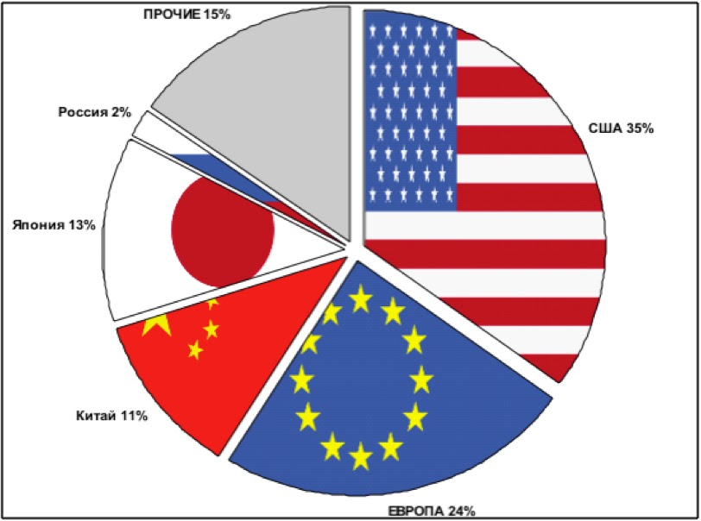

Рис. 4. Расходы на НИОКР

Иностранные инвестиции благоприятно влияют на состояние и развитие России, они служат дополнительным источником инвестиционных ресурсов, направляемых на расширенное воспроизводство, реализацию инвестиционных проектов, способствующих развитию экономики страны, созданию новых видов конкурентоспособной продукции.
Чрезвычайно важными задачами для правительства являются выравнивание инвестиционной привлекательности регионов и приближение их по этому показателю к Москве и Санкт-Петербургу. Российский Дальний Восток обладает огромным экономическим потенциалом: здесь расположены крупные запасы полезных ископаемых, причем регион находится в непосредственной близости от других стран Азиатско-Тихоокеанского региона. Несмотря на крупнейшие в мире запасы природного газа, жизненный уровень в регионе низкий. Следует отметить, что в последние годы диспропорция развития западной и восточной частей России значительно увеличилась.
Перспектива привлечения прямых иностранных инвестиций более реальна, но только в случае, если российские власти прислушаются к предложениям потенциальных инвесторов:
- снизить им налоговое бремя, как и российским производителям (те же изменения по НДС и социальным выплатам, требования по переоценке ценных бумаг и имущества, реализуемых ниже себестоимости);
- продолжить работу по приведению российского бухгалтерского учета в соответствие с международными стандартами, что позволяет потенциальным инвесторам более достоверно оценивать деятельность и балансовые показатели российских предприятий при сотрудничестве с ними;
- принять законопроекты, регламентирующие работу иностранных инвесторов в России в сфере торговой политики, движения товаров и капиталов (соглашение с ВТО, меры по поддержанию российских экспортеров в условиях антидемпинговых ограничений и т.п.), а также концепцию страхования и гарантий иностранных инвестиций в России.

Библиографический список

  - Борисов Е.Ф. Экономическая теория: учебник. – 2-е изд., испр. и доп. – М.: Проспект, 2005. – 544 с.
  - Воронина Л.А. Иностранные инвестиции как современный источник финансирования российской экономики // Финансы и кредит. – 2007. – № 9. – С. 2–11.
  - Джанова З.А. Инвестиционная привлекательность России // Экономическое возрождение России. – 2007. – № 4. – С. 62–66.
  - Attractiveness [Электронный ресурс]. – Режим доступа: www.ey.com/attractiveness

Горбунова Вероника Сергеевна, студентка, @mail: verunya.gorbunova.2014@mail.ru Gorbunova Veronika, a student, e-mail: verunya.gorbunova.2014@mail.ru
Нечаев Владимир Борисович, кандидат экономических наук, @mail: 1976nvb@mail.ru Nechaev Vladimir, Candidate of Economics, e-mail: 1976nvb@mail.ru

